OBSERVACIONES DE LA PRACTICA

Juan Camilo Gonzalez 201911030

Luis Francisco Escobar 202020323

|  |  |  |
| --- | --- | --- |
|  | Máquina 1 | Máquina 2 |
| Procesadores | AMD Ryzen 5 3600 3.60 GHz | Intel(core) i7-7500U  3.50 GHz |
| Memoria RAM (GB) | 16.0 GB | 4.0 GB |
| Sistema Operativo | Windows 10 Pro 64-bits | Windows 10 Pro 64-bits |

Tabla 1. Especificaciones de las máquinas para ejecutar las pruebas de rendimiento.

# **Maquina 1**

## **Resultados**

|  |  |  |  |
| --- | --- | --- | --- |
| Tamaño de la muestra (ARRAY_LIST) | Insertion Sort (ms) | Selection Sort (ms) | Shell Sort (ms) |
| 1000 | **500.0** | **640.62** | **31.25** |
| 2000 | **2031.25** | **2625.0** | **62.5** |
| 4000 | **8375.0** | **10515.62** | **140.62** |
| 8000 | **33015.61** | **42234.37** | **375.0** |
| 16000 | **138453.12** | **173781.25** | **812.5** |
| 32000 | **572375.0** | **695180.4** | **1953.12** |
| 64000 | **2858437.5** | **3193543.8** | **4640.62** |
| 128000 | **11433960.3** | **12784175.2** | **11046.87** |
| 256000 | **45735678.2** | **51096880.1** | **28500.0** |
| 512000 |  |  |  |

Tabla 2. Comparación de tiempos de ejecución para los ordenamientos iterativos en la representación arreglo.

|  |  |  |  |
| --- | --- | --- | --- |
| Tamaño de la muestra (LINKED_LIST) | Insertion Sort (ms) | Selection Sort (ms) | Shell Sort (ms) |
| 1000 | **30562.5** | **27078.12** | **1546.87** |
| 2000 | **255078.12** | **224328.13** | **7328.12** |
| 4000 | **2129484.37** | **1861923.479** | **34687.5** |
| 8000 | **17674720.27** | **15453964.88** | **176093.75** |
| 16000 | **146700178.2** | **128267908.5** | **880468.75** |
| 32000 | **1217611479** | **1064623640** | **4402343.8** |
| 64000 | **10106175280** | **8836376214** | **22011719** |
| 128000 | **83881254821** | **73341922579** | **110058594** |
| 256000 | **6.96214E+11** | **6.08738E+11** | **550292969** |
| 512000 |  |  |  |

Tabla 3. Comparación de tiempos de ejecución para los ordenamientos iterativos en la representación lista enlazada.

|  |  |  |
| --- | --- | --- |
| Algoritmo | Arreglo (ARRAYLIST) | Lista enlazada (LINKED_LIST) |
| Insertion sort | 2 | 3 |
| Selection sort | 3 | 2 |
| Shell sort | 1 | 1 |

Tabla 4. Comparación de eficiencia de acuerdo con los algoritmos de ordenamientos y estructuras de datos utilizadas.

## **Graficas**

* Cinco gráficas generadas por los resultados de las pruebas de rendimiento en la **Maquina 1.**
  + Comparación de rendimiento ARRAYLIST.

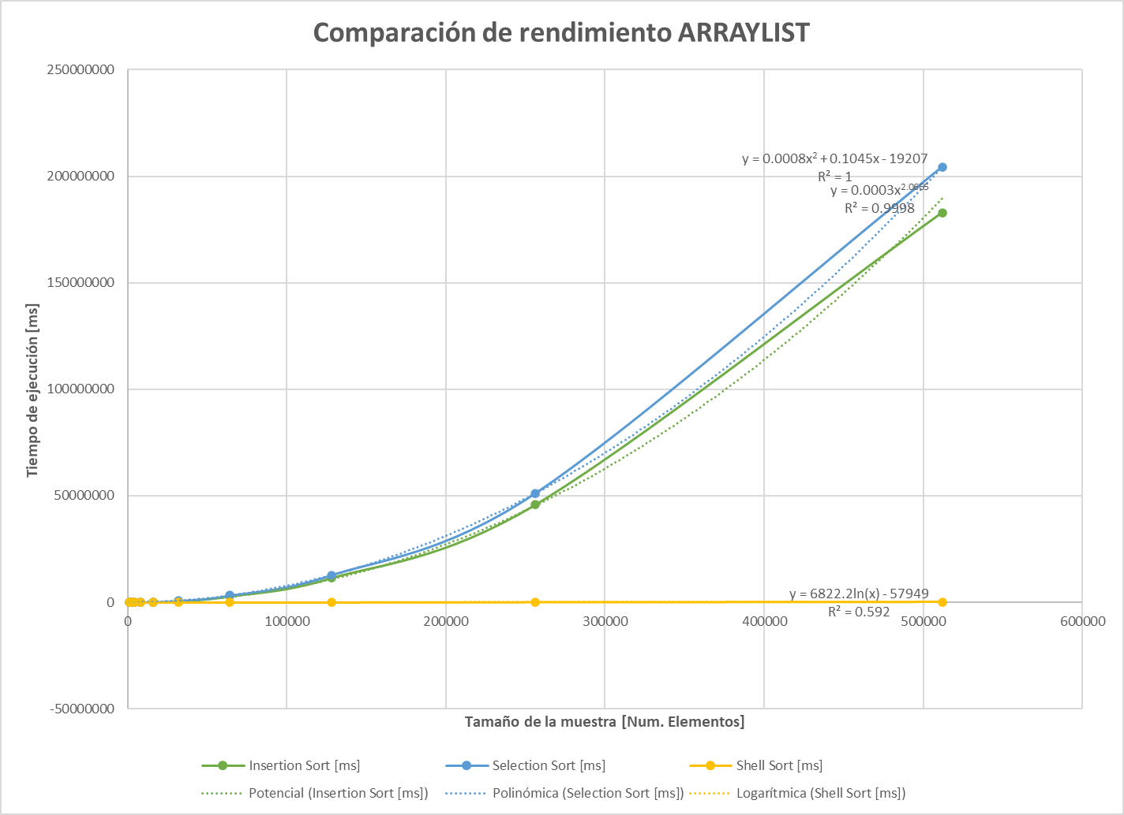

* + Comparación de rendimiento LINKED_LIST.

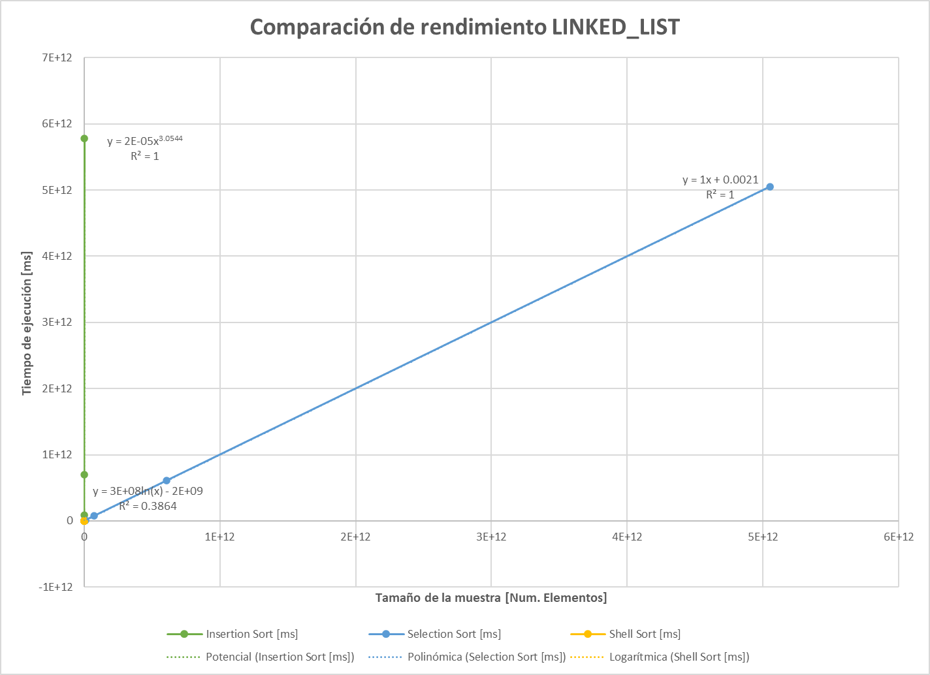

* + Comparación de rendimiento para Insertion Sort.

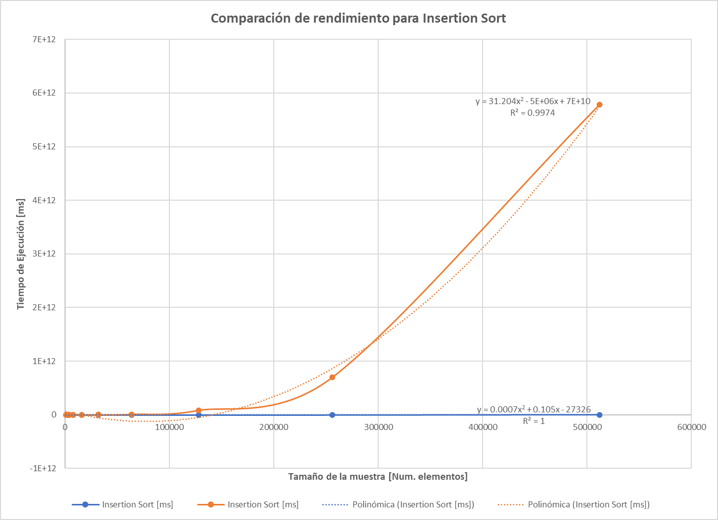

* + Comparación de rendimiento para Selection Sort.

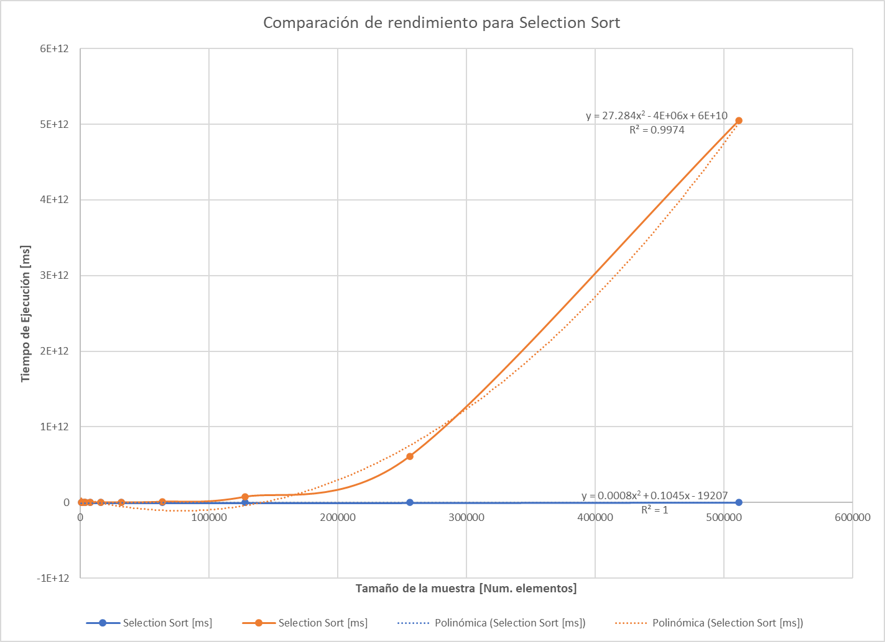

* + Comparación de rendimiento para Shell Sort.

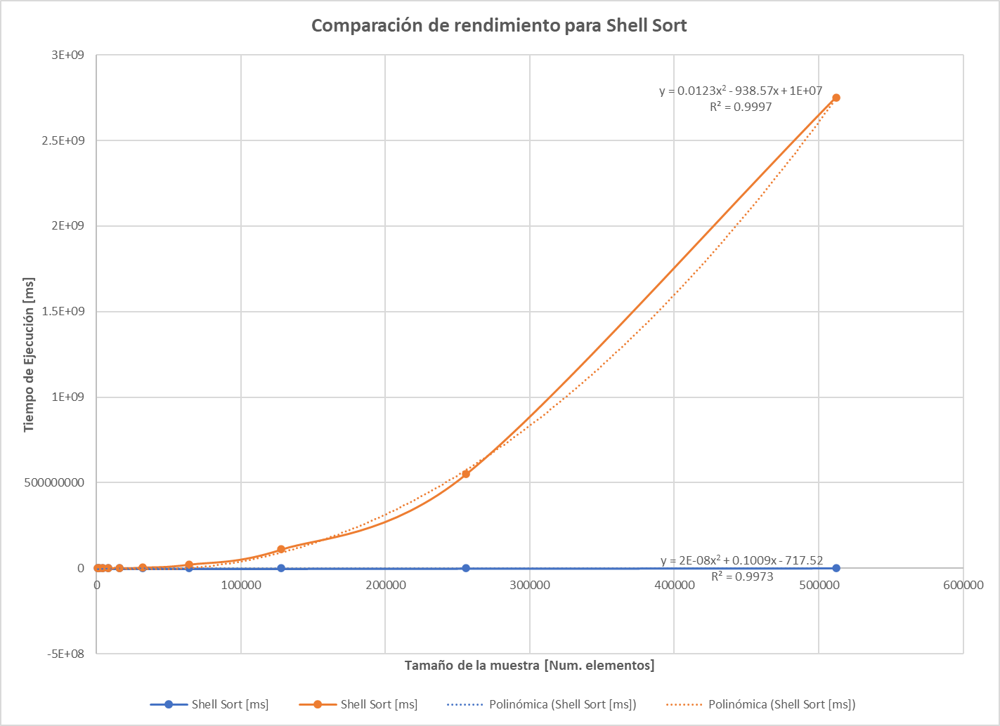

# **Maquina 2**

## **Resultados**

|  |  |  |  |
| --- | --- | --- | --- |
| Tamaño de la muestra (ARRAY_LIST) | Insertion Sort (ms) | Selection Sort (ms) | Shell Sort (ms) |
| 1000 | 937.5 | 1390.625 | 46.875 |
| 2000 | 4437.5 | 7328.125 | 109.375 |
| 4000 | 15812.5 | 17109.375 | 218.75 |
| 8000 | 65156.25 | 79406.25 | 687.5 |
| 16000 | 290609.375 | 317421.875 | 1312.5 |
| 32000 | 1162437.5 | 1269265.625 | 3171.875 |
| 64000 | 4649750.375 | 5077062.5 | 7203.125 |
| 128000 | 18599001.5 | 20308250.38 | 14406.25 |
| 256000 | 74396006.5 | 81233001.5 | 28812.5 |
| 512000 |  |  |  |

Tabla 2. Comparación de tiempos de ejecución para los ordenamientos iterativos en la representación arreglo.

|  |  |  |  |
| --- | --- | --- | --- |
| Tamaño de la muestra (LINKED_LIST) | Insertion Sort (ms) | Selection Sort (ms) | Shell Sort (ms) |
| 1000 | 87953.125 | 45128.375 | 3764.5 |
| 2000 | 700359.375 | 361027.5 | 1822.5 |
| 4000 | 3501791.875 | 2888220.375 | 9,412 |
| 8000 | 17508959.38 | 23105763.13 | 47060.875 |
| 16000 | 87544796.88 | 184846105.5 | 235,304,375 |
| 32000 | 437723984.4 | 1478768845 | 1176521.875 |
| 64000 | 2188619922 | 11830150759 | 5882609.375 |
| 128000 | 8754479688 | 94641206076 | 29413046.88 |
| 256000 | 35017918750 | 7.5713E+11 | 147065234.5 |
| 512000 |  |  |  |

Tabla 3. Comparación de tiempos de ejecución para los ordenamientos iterativos en la representación lista enlazada.

|  |  |  |
| --- | --- | --- |
| Algoritmo | Arreglo (ARRAYLIST) | Lista enlazada (LINKED_LIST) |
| Insertion sort | 2 | 3 |
| Selection sort | 3 | 2 |
| Shell sort | 1 | 1 |

Tabla 4. Comparación de eficiencia de acuerdo con los algoritmos de ordenamientos y estructuras de datos utilizadas.

## **Graficas**

* Cinco gráficas generadas por los resultados de las pruebas de rendimiento en la **Maquina 2.**
  + Comparación de rendimiento ARRAYLIST.

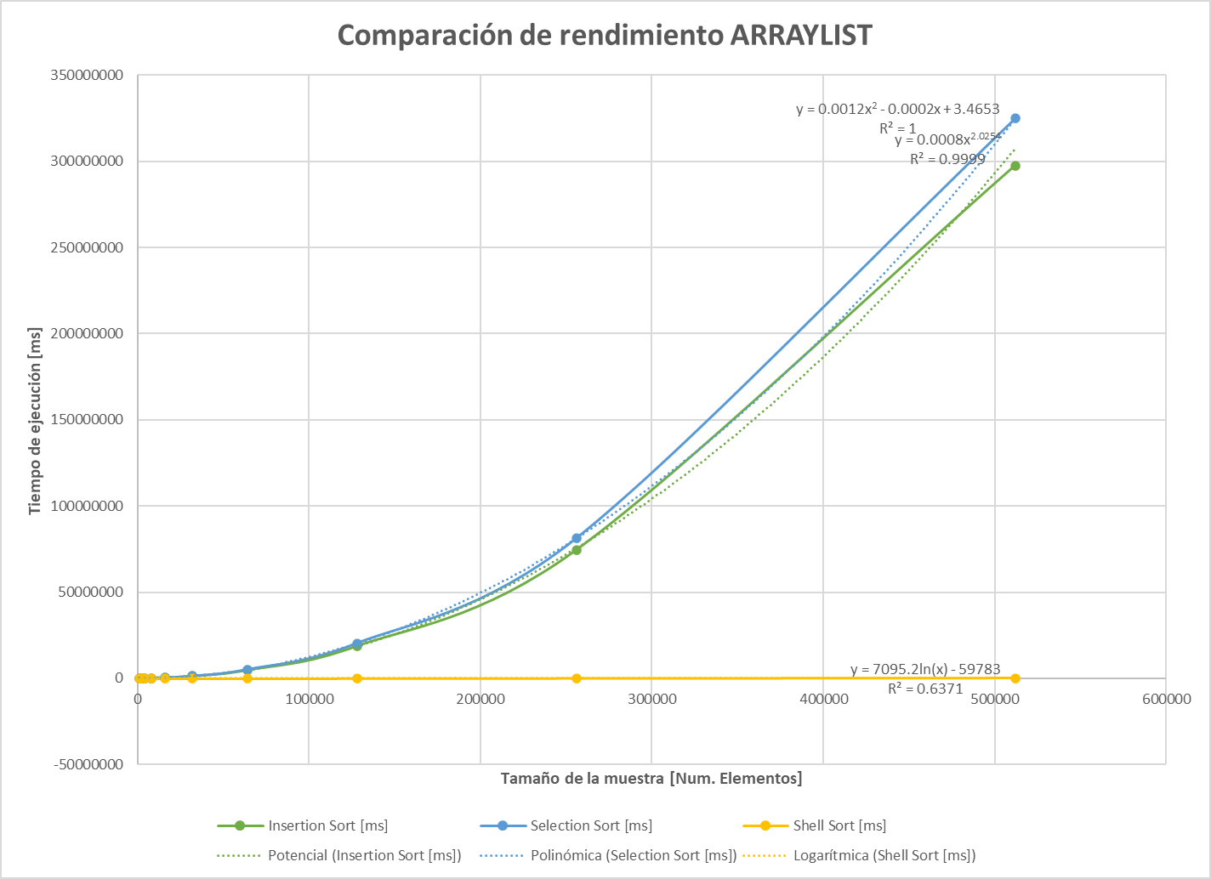

* + Comparación de rendimiento LINKED_LIST.

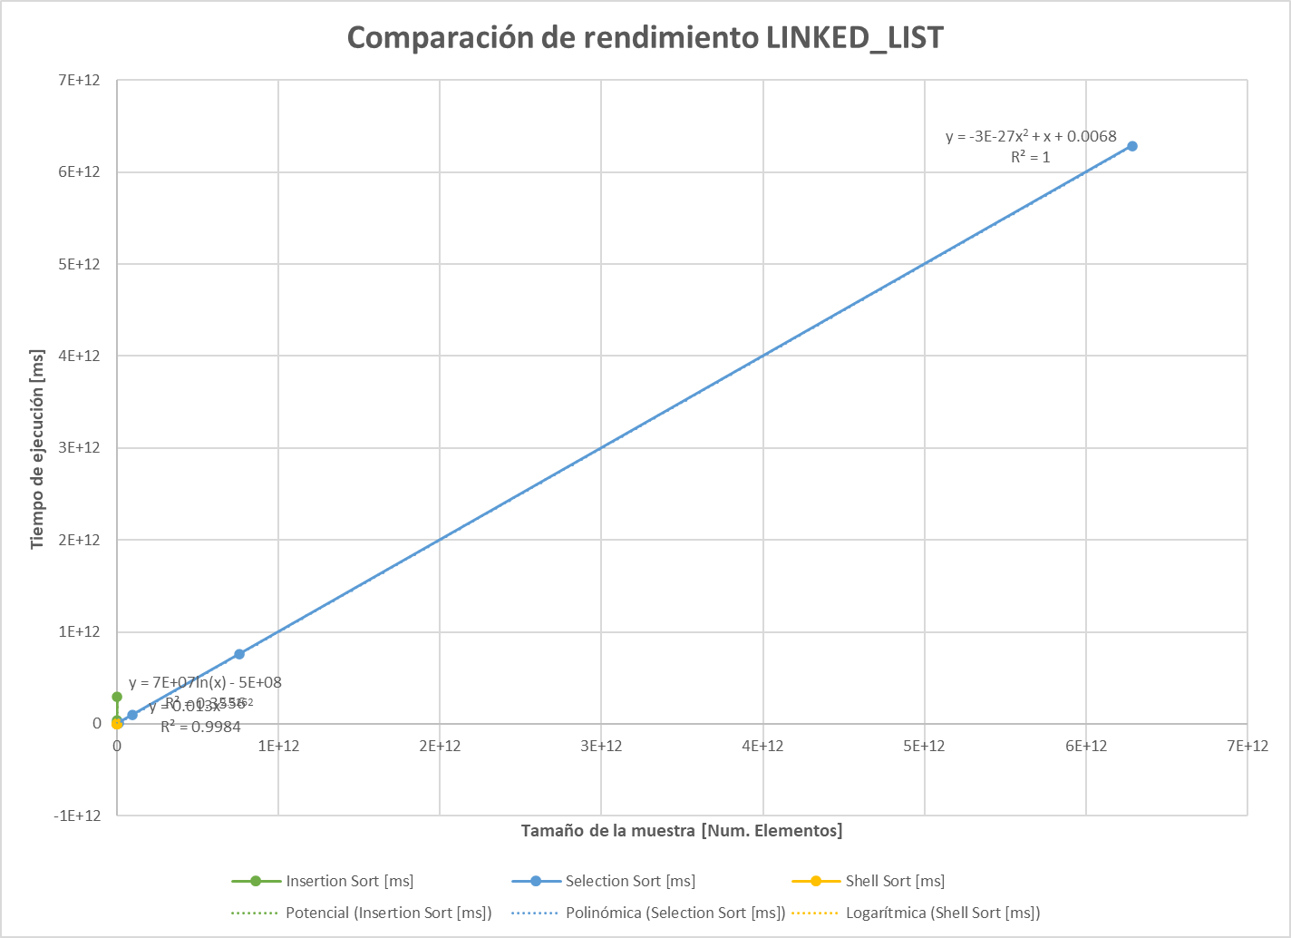

* + Comparación de rendimiento para Insertion Sort.

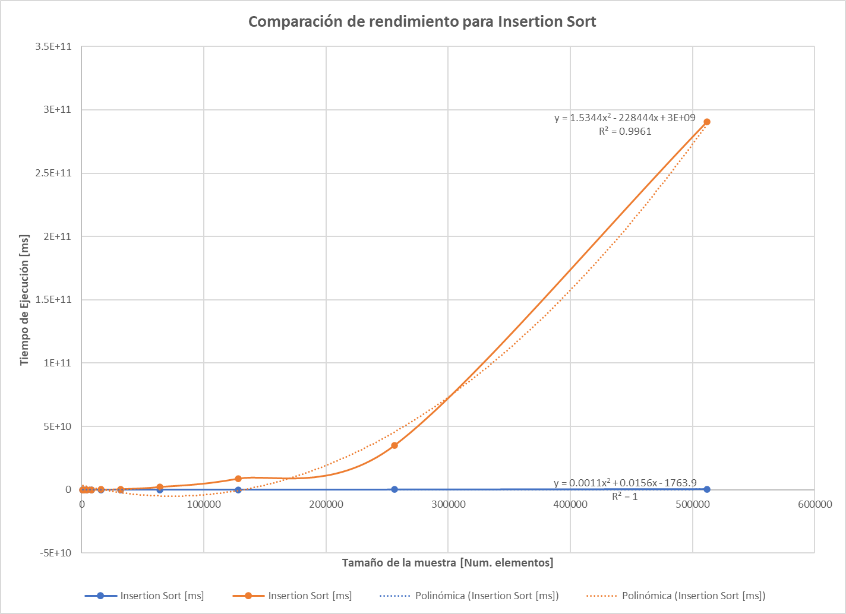

* + Comparación de rendimiento para Selection Sort.

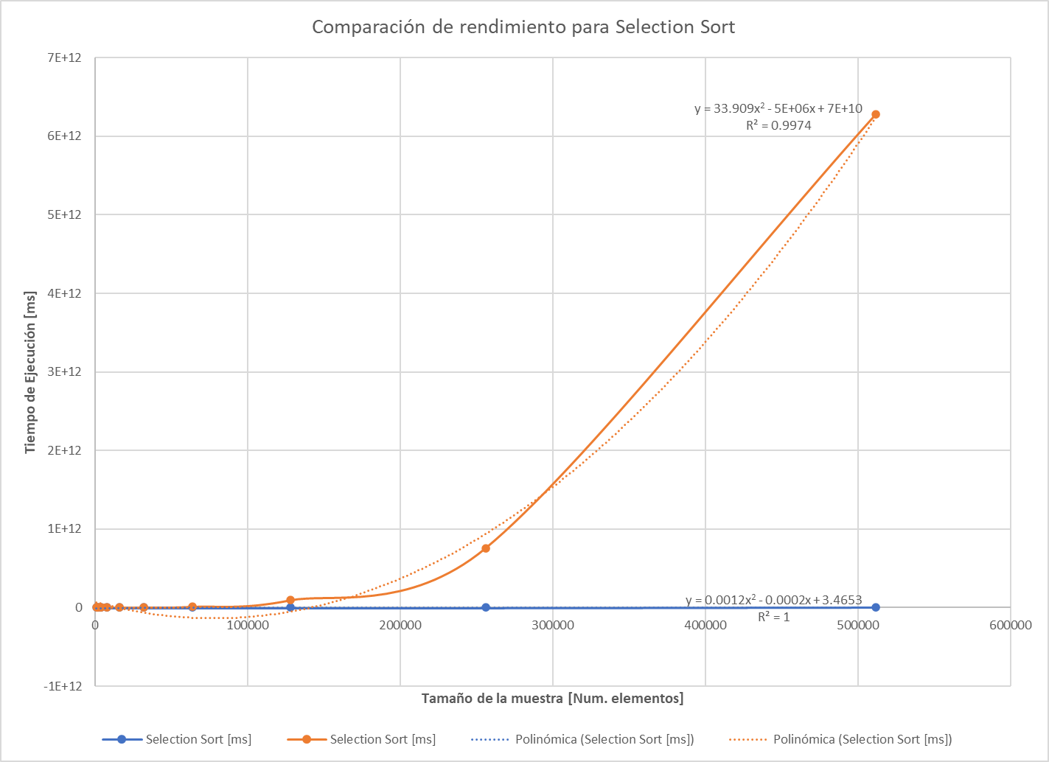

* + Comparación de rendimiento para Shell Sort.

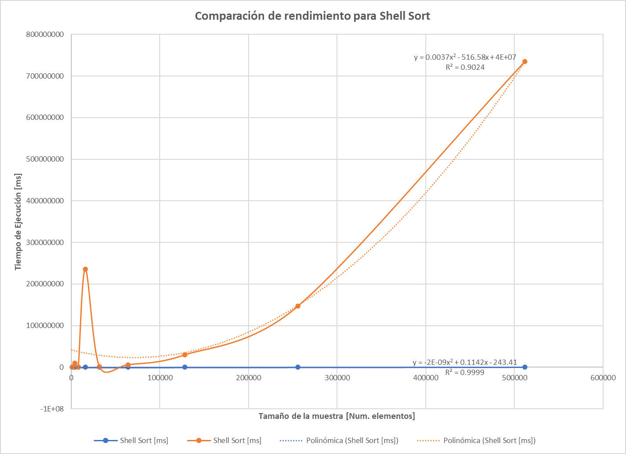

# **Preguntas de análisis**

1. ¿El comportamiento de los algoritmos es acorde a lo enunciado teóricamente?

El comportamiento de los algoritmos es acorde a la teoría en ARRAYLIST, pero notamos que en LINKED_LIST los valores que nos da no concuerdan con la teoría. Esto ya que tanto para ARRAYLIST como para LINKEDLIST, toco utilizando métodos matemáticos estimar lo valores de tiempo de las pruebas de muchos datos, teniendo en cuenta que en LINKED_LIST dieron valores sin sentido.

1. ¿Existe alguna diferencia entre los resultados obtenidos al ejecutar las pruebas en diferentes máquinas?

Si existe una gran diferencia en ejecutar las pruebas en diferentes maquinas, esto teniendo en cuenta que siempre una maquina demoraba mas del doble de tiempo que la otra maquina para las pruebas.

1. De existir diferencias, ¿A qué creen ustedes que se deben dichas diferencias?

Estas diferencias se deben a la cantidad de memoria ram y la velocidad de esta, también pensamos que podría influir el procesador, ya que los tiemposfueron muy diferentes.

1. ¿Cuál Estructura de Datos es mejor utilizar si solo se tiene en cuenta los tiempos de ejecución de los algoritmos?
2. Nosotros notamos que ARRAYLIST es muchísimo mejor teniendo en cuenta los tiempos de ejecución, ya que los tiempos de LINKED_LIST eran demasiado grandes comprarandolos.